Муниципальное бюджетное дошкольное образовательное учреждение детский сад №2 «Ромашка»

ИНФОРМАЦИОННО-ПРАКТИЧЕСКИЙ
ПРОЕКТ

Нам природа подарила необычный алфавит!
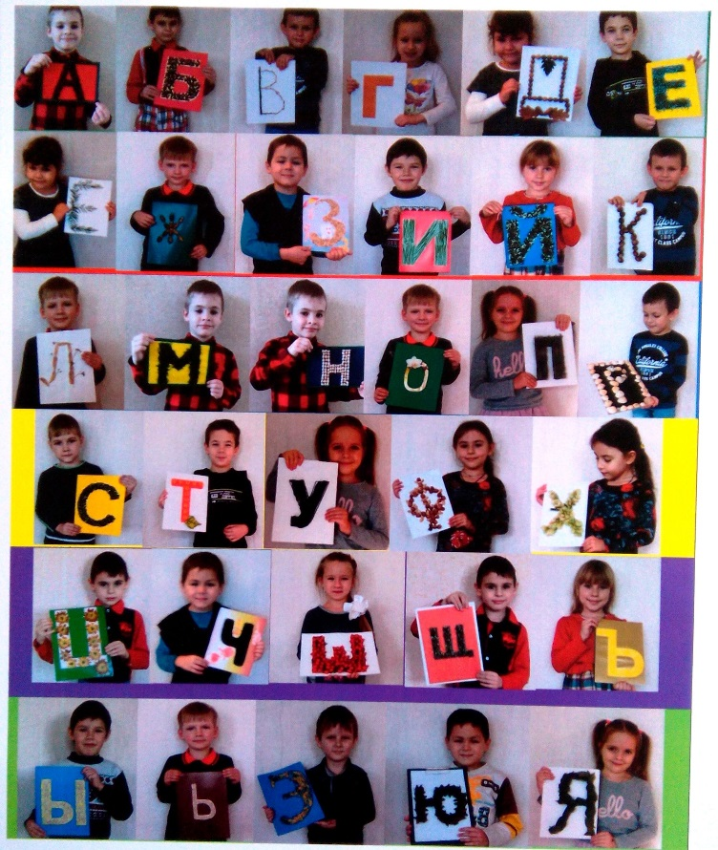

Авторы проекта:
Брагина
Ирина Анатольевна
учитель-логопед
Величко Анна Викторовна
воспитатель логопедической группы
Фесенко Елена Геннадьевна
воспитатель логопедической группы

г. Приморско-Ахтарск
2018 г
Вид проекта: Информационно-практический.
Продолжительность проекта: Долгосрочный.
Участники проекта: Воспитанники подготовительной логопедической группы, воспитатели, учитель-логопед, родители.
Срок реализации: Сентябрь – март.
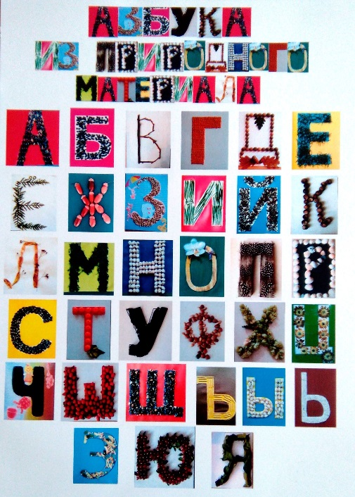
Проблема:
Дети старшего дошкольного возраста испытывают трудности в освоении букв, установлении связи между звуком и буквой. Родители с раннего возраста пытаются учить детей узнавать буквы и читать, не имея для этого достаточной компетенции. Не всегда получается убедить родителей полностью доверить обучение грамоте детей специалистам, поэтому мы решили привлечь родителей к совместной деятельности по обучению детей грамоте. В связи с этим возникла идея создания совместного проекта, которому дали название «Нам природа подарила необычный алфавит!».
Цель проекта:
Повышение потенциальных возможностей полноценного речевого развития дошкольников при ознакомлении детей с буквами алфавита через интеграцию различных видов деятельности (познавательно-речевой, художественно-творческой, игровой, конструктивной) на содержательном материале мира природы.

Задачи проекта:
- развивать интерес и способность к чтению;
- познакомить детей с алфавитом, как набором букв, способствовать усвоению детьми образа буквы;
- учить устанавливать взаимосвязь между произносимым звуком и буквой, развивать навык звукового анализа;
- развивать связную речь, расширять активный и пассивный словарь;
- развивать мелкую моторику рук посредством использования природного материала;
- расширять знания детей о разнообразии мира природы, характерных особенностях природного материала;
- формировать навык экологически нравственного поведения; развивать умение устанавливать причинно-следственные связи, делать выводы;
- развивать художественно-эстетические способности детей;
- создать условия для активной совместной познавательной и творческой деятельности детей и родителей;
- активизировать педагогический потенциал родителей.
Предполагаемый результат:
- создание азбуки из природного материала;
- усвоение алфавита детьми, умение различать буквы алфавита (визуально и на слух), умение устанавливать связь между буквой и звуком, сформировать навык чтения;
- развитие мелкой моторики рук для подготовки детей с общим недоразвитием речи к овладению письмом посредством использования природного материала;
- расширение знаний детей о разнообразии родной природы, формирование эстетического восприятия окружающего мира, гуманного отношения к природе;
- активная позиция родителей как участников педагогического процесса;
- сотрудничество участников образовательного процесса.
Этапы реализации проекта:
Этапы работы | Деятельность учителя-логопеда  и воспитателя | Деятельность детей | Деятельность родителей
- Этап.  Выявление проблемы. Выделение задач. Организация работы. | Формулируют проблему,  формулируют задачи,  побуждают детей к решению проблемной ситуации,  планируют деятельность. | Входят в проблему,  ищут решение проблемы с помощью педагога,  дополняют задачи. | Принимают задачи.
2 Этап.  Практическая деятельность по решению проблемы. | Организуют деятельность детей и родителей,  активизируют инициативу детей и родителей,  оказывают практическую помощь, дают рекомендации, консультации,  совместно с детьми и родителями создают «Азбуку из природного материала»,  организуют познавательную, игровую, творческую деятельность детей,  подводят детей к формулированию вывода. | Принимают участие в планировании деятельности,  совместно с родителями создают «Свою дежурную букву»,  принимают участие в создании «Азбуки из природного материала»,  принимают участие в познавательной, игровой, творческой деятельности, делают вывод о результате работы. | Осуществляют подбор материала для продуктивной деятельности детей,  участвуют в художественно-творческой, познавательно-речевой деятельности (совместно с детьми создают «Свою дежурную букву»).
3 Этап.  Презентация продукта деятельности. | Организуют презентацию. | Представляют продукт деятельности. | Принимают участие в презентации проекта.

Содержание работы по этапам.
1 Этап.
Выявление первоначальных знаний детей об азбуке в беседах.
Работа с методическим материалом, литературой по данной теме, использование интернет - ресурсов.
Подготовка материала, оборудования, литературы.
Родительский час «Азбука и современный мир». Привлечение родителей к участию в проекте, подборке и оформлению материала.
Подборка и изготовление картотеки дидактических, коррекционно-развивающих игр, сказок, стихотворений, загадок.
- Этап.
Работа с родителями.
Акция для родителей совместно с детьми «Моя дежурная буква».
Семинар-практикум «На пороге школьной жизни».
- Сообщение «Психологическая готовность ребёнка к обучению в школе – итог воспитания и обучения дошкольника в семье и детском саду». (Педагог-психолог).
- Сообщение «Обучение детей грамоте через дидактические игры – профилактика дислексии и дисграфии». (Учитель-логопед).
- Игровой тренинг для родителей.
«Найди слова».
«Цепочка слов».
«Динь - дон».
- Буклеты: «Памятка родителям будущих первоклассников».

Родительская гостиная «Орешек, шишку покатаем, говорить мы начинаем!».
- Сообщение «Кладовая природы родного края». (Воспитатель логопедической группы).
- Мультимедийная презентация «Великолепный Краснодарский край».
- Сообщение «Использование природного материала в коррекционной работе с дошкольниками с общим недоразвитием речи». (Учитель-логопед).
- Мастер-класс «Игровой самомассаж с природным материалом для активизации речи, познавательной деятельности, развития мелкой моторики и повышения иммунитета детей». (Учитель-логопед).
- Буклеты: «Игровой самомассаж с природным материалом».

Устный педагогический журнал «Ловкие пальцы – это важно».
- Сообщение: «Рука развивает мозг». (Педагог – психолог).
- Сообщение: «Играем пальчиками - развиваем речь». (Учитель-логопед).
- Сообщение: «Пальчики танцуют».
Практическая игра: «Поиграйте с нами, ручки».
(Музыкальный руководитель).
- Сообщение: «Использование разных видов настольного и пальчикового театров как средство развития творческого воображения и коррекции речи у детей с общим недоразвитием речи».
Показ сказки руками «Заюшкина избушка».
(Воспитатель логопедической группы).
- Буклеты: «Готовим руку к письму».

Буклеты:
«Что должен знать ребёнок, поступающий в 1 класс».
«Готовим руку к письму».
«Игровой самомассаж с природным материалом».

Консультации:
«Как помочь ребенку запомнить буквы».
«Рекомендации по обучению грамоте».
«Как предупредить трудности обучения в школе».
«Совершенствование фонематического восприятия и произносительных возможностей детей с общим недоразвитием речи».
«Как превратить чтение в удовольствие».
«Использование природного материала в коррекционной работе с дошкольниками с общим недоразвитием речи».

Работа с детьми.
Создание каждым ребенком совместно с родителями «Своей дежурной буквы» из природного материала.
Создании «Азбуки из природного материала» (совместно с родителями и педагогами).
Картотека стихов, загадок о буквах.
«Кладовая природы» - картотека стихов, загадок, поговорок о природном материале, из которого сделаны буквы.
Сборник детских авторских сказок о буквах «Наши необычные буквы».
Мультимедийные презентации «Игры с буквами», «Стихи про буквы», «Разные звуки», «Помоги домовенку Кузе», «Пишу без ошибок», «Карусель», «Ребусы».
Сюжетно-ролевые игры
«Школа», «Библиотека», «Книжный магазин».
Картотека дидактических игр по развитию фонетико-фонематической стороны речи, навыков звукового анализа и синтеза и обучению элементам грамоты.
Игры для знакомства с буквами и закрепления зрительного образа букв.
«Пластилиновый конструктор», «Веселая мозаика», «Волшебные палочки», «Веревочные буковки», «Сложи камешки», «Умные кубики», «Волшебный мешочек», «Найди одинаковые буквы», «Буквы на спине», «Разрежь буквы», «Зеркальные буквы», «Внимательные глазки», «Буквоед», «Логические цепочки», «Найди и зачеркни», «Буква растет», «Учим буквы в стихах», «Сложи букву», «Нарисуй букву», «Зеркало», «Буквенный след», «Узнай букву», «Распутай буквы», «Разгляди буквы», «Какой буквы не стало?», «Левые и правые буквы», «На что похожа буква?», «Лабиринт», «Вверх тормашками», «Вырасти букву», «Раскрашиваем», «Укрась букву», «Обводилочка», «Буквы вокруг меня», «Картины».
Игры с буквами, написанными мелом на доске.
«Покажи быстро!», «Напиши букву правильно», «Подчеркни букву в слове», «Дорисуй букву», «Стиралки», «Хлопушки - топотушки», «Волшебники», «Необыкновенные звёзды», «Какая буква лишняя?», «Вычёркивалки», «Сколько в этом слове букв?», «На что похожа буква?», «Сотри неправильную букву», «Какая буква убежала из слова?», «Чем различаются буквы и чем они похожи?», «Прочитай только своё слово».
Игры с буквами, написанными на карточках.
«Угадай, какая буква», «Назови букву», «Найди пару», «Угадай букву».
Игры с буквами на магнитах.
«Какая буква пропала?», «Разбросанные буквы», «О какой букве я говорю?», «Вы согласны или нет?», «Составь слово».
Игры на развитие навыков звукобуквенного анализа, формирование фонематического слуха.
«Ушки - слушки», «Где звенит?», «Тихо – громко говори», «Назови первый звук в слове», «Где нужный звук?», «Клубочки – моточки», «Лови звук», «Лови слово», «Кто-кто в теремочке живет?», «Какой звук чаще всего слышим?», «Два прихлопа- три притопа», «Попугайчики», «Ау», «Озорные бубенцы», «Слог сбежал», «Цветные фишки», «Подушечка и кирпич», «Какое слово получилось», «Цепи-цепи-кованы», «Сколько звуков», «Придумай свое слово», «Исправь Незнайкины ошибки», «Поймай слово», «Разбросай слово», «Крестики-нолики», «Цепочка слов», «Живые буквы», «Топни - хлопни», «Выбери картинки», «Разложи на кучки», «Из одного слова - много слов», «Замени звук», «Назови гласные», «Какого звука не хватает?», «Выбери звук», «Угадай слово по гласным».
Картотека динамических и подвижных игр при обучении грамоте.
«Буквенный светофор», «Магазин», «Слова-друзья», «Имена», «Клад», «Беги к букве», «Прыг-скок-команда!», «Болото», «Цветы и пчелки», «Живая стрелка», «Умный мячик», «Ловишка», «Найди себе пару», «Найди свой домик», «Один, два, три», игра с мячом «Горячий камень».
Картотека коррекционно-развивающих игр.
Дыхательные игры и упражнения.
«Арбуз», «Разговоры овощей», «Листопад», «Огорченные овощи», «Аромат цветов», «Снегопад», «Лети, перышко», «Лесная азбука», «Листочки», «Кружатся снежинки», «Колосок и ветерок», «Яблоня».
Координация речи с движением, развитие общей моторики.
«Клен», «Мы на луг ходили», «Колокольчик», «Большой каравай», «Золотая рожь», «Каравай», «Считалка для мышки», «Яблоки», «Прогулка», «Яблоня», «Сажаем огород», «Листья», «На окне в горшочках», «Зайчишка и шишка», «За грибами», «На горке снег», «Выросли цветы».
Пальчиковая гимнастика. Развитие мелкой моторики.
«Осенний букет», «Весна», «В школу», «Алые цветки», «Рос высокий цветок на поляне», «Мышка», «Каша», «Пекарь», «Осенние листья», «Апельсин», «Малина», «Компот», «Грибы», «Капуста», «Орехи», «За ягодами», «Пальчики-грибы».
Психогимнастика. Пластические этюды. Мимические упражнения.
«Булочку сестре купи», «Если бы я был горным цветиком», «Кислое яблоко», «Сладкая груша», «Цветок», «Уборка урожая», «Я самая спелая», «Арбуз», «Солнышко и тучки», «Крапива», «На округу погляжу», «Капуста», «Роза с шипами», «Морковь», «Грибочки в лесу», «Дуб», «Мы снежинку увидали».
Упражнения на релаксацию.
«Подсолнух», «Хорошо нам отдыхать», «Устали овощи», «Отдыхать умеем тоже», «Колоски устали».
Картотека игр с природным материалом.
Настольно-печатные игры.
«На лесной полянке», «Поиграем с буквами», «Игра в слова», «Собери цветок», «Цветочное лото», «Речевое лото», «Веселая азбука», «Времена года», разрезные картинки с изображениями букв.
Встреча со священником Свято-Воскресенского храма. Беседа об истории создания первых старославянских книг, о начале книгопечатания на Руси.
3 Этап.
Презентация сборника детских авторских сказок «Наши необычные буквы».
Итоговый логопедический досуг «Волшебный ларец Василисы Премудрой» с презентацией «Азбуки из природного материала».
Размещение итогов проекта на сайте МБДОУ №2: dou2romashka@mail.ru

Информационно-практический проект «Нам природа подарила необычный алфавит» разработан для детей старшего дошкольного возраста с тяжелыми нарушениями речи (общим недоразвитием речи). Проект долгосрочный. Он успешно стартовал в сентябре, а завершился в марте. Исходя из особенностей познавательной деятельности детей нашей группы возникла необходимость сделать процесс изучения букв увлекательным, чтобы ребята смогли познакомиться с буквами в различных ситуациях и различными способами. Таким образом возникла идея создания собственного оригинального алфавита из природного материала, во время работы над которым осуществлялась интеграция различных видов деятельности (познавательно-речевой, художественно-творческой, игровой, конструктивной). Процесс обучения стал более интересным и творческим.
Старт проекту дала акция для родителей совместно с детьми «Моя дежурная буква». Во время изучения новых звуков и букв для лучшего запоминания родители вместе с ребенком дома изготовили модели букв из различных природных материалов. Мир поделок из природного материала неисчерпаем. Использовались цветы, камешки, ракушки, желуди, каштаны, семена растений и другой природный материал. Детям было очень интересно не просто учить букву, а самим изготовить ее, увидеть, потрогать! Материал подбирался так, чтобы первая буква в названии материала, из которого изготавливалась модель, соответствовала названию буквы или так, чтобы в его названии была изображенная буква.
Каждый ребенок презентовал свою дежурную букву, дополнив ее изображение стихотворением, загадкой, скороговоркой, потешкой и авторской сказкой, придуманной вместе с родителями.
Такая совместная работа педагогов, родителей и детей повысила эффективность коррекционного обучения, направленного на повышение грамотности, создала благоприятные условия для успешного обучения детей в школе и их полноценного личностного развития. Переживаемые при этом положительные эмоции – удивление, радость от успеха, гордость от одобрения порождают у ребенка уверенность в своих силах, побуждают к поиску новых знаний.
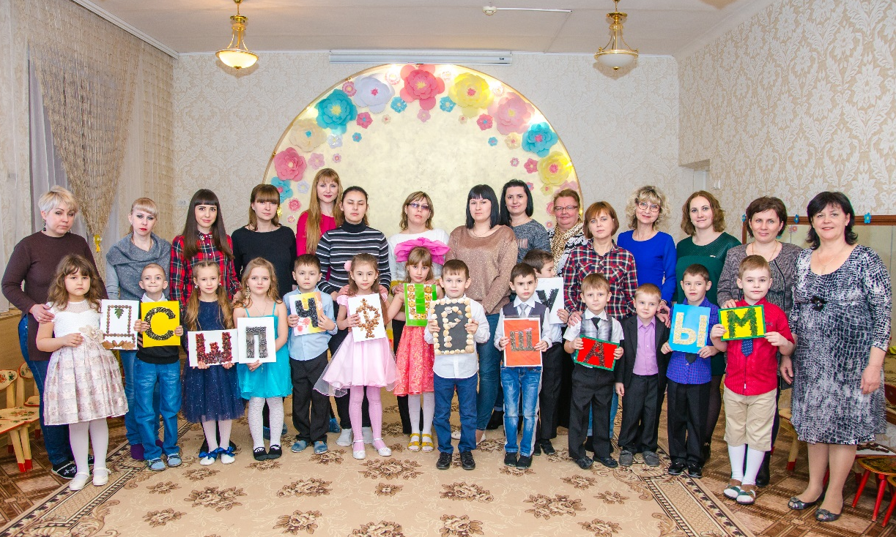
Практическая значимость проекта состоит в том, что его могут использовать в своей работе с детьми специалисты, воспитатели, адаптировав его содержание к условиям своего ДОУ и возможности взаимодействия с социумом.

Используемая литература.
- Нищева Н. Современная система коррекционной работы в группе компенсирующей направленности для детей с нарушениями речи с 3 до 7 лет. – СПб.: ДЕТСТВО-ПРЕСС, 2017
- Нищева Н. Картотеки подвижных игр, упражнений, пальчиковой гимнастики. – СПб.: ДЕТСТВО-ПРЕСС, 2010
- Нищева Н. Картотеки методических рекомендация для родителей дошкольников с ОНР. – СПб.: ДЕТСТВО-ПРЕСС, 2010
- Бедина М. Поделки из природного материала, 2011
- «Чудеса своими руками» Н.В. Величко. Е.П.Иванова, М.В.Бедина. М.: Издательство: Клуб семейного досуга, 2011
- Морозова З.В. Забавные поделки из подручных материалов. Издательство: Клуб семейного досуга, 2010 г.
- Букварик-смешарик / под ред. М. Корниловой. - М.: Изд-во Эксмо, 2006. - 112 с, ил.
- Книга азбук в стихах, картинках, песенках и ребусах / под общ. Ред. Л.Чуткова. - М.: ООО Издательство АСТ, 2004.

Источник: http://logoportal.ru/letniy-obrazovatelnyiy-proekt/.html
Источник: https://superinf.ru/view_article.php?id=248
Источник: https://materinstvo.ru/art/12257 Materinstvo.ru
Источник: https://dohcolonoc.ru/utrennici.html

